

Movimentar Ordem de Serviço - Aba Emitir OS
Esta funcionalidade permite emitir uma ordem de serviço. Ela pode ser acessada via Menu de Sistema, através do caminho: GSAN > Cobranca > Cobrança por Resultado > Consultar Comandos de Conta em Cobrança por Empresa.
O sistema exibe a tela em quatro Abas. Para ver detalhes sobre cada uma delas, clique no link abaixo:
- Emitir OS
- Gerar OS
- Encerrar OS
- Consultar OS
O sistema exibe o comando selecionado e disponibiliza a tela com os links abaixo:
- O.S. Gerada Tipo Visita para Cobrança
- O.S. Gerada pela Empresa Contratada
- O.S. Gerada Através de uma R.A

Observação
Informamos que os dados exibidos nas telas a seguir são fictícios, e não retratam informações de clientes.
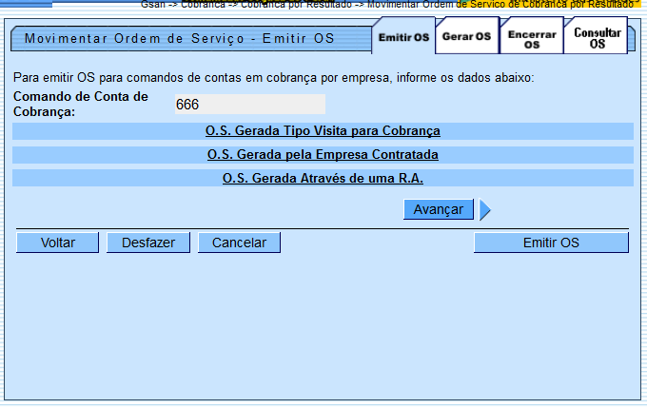
Clicando no link O.S. Gerada Tipo Visita para Cobrança, o sistema exibe a tela expandindo as informações, conforme abaixo:
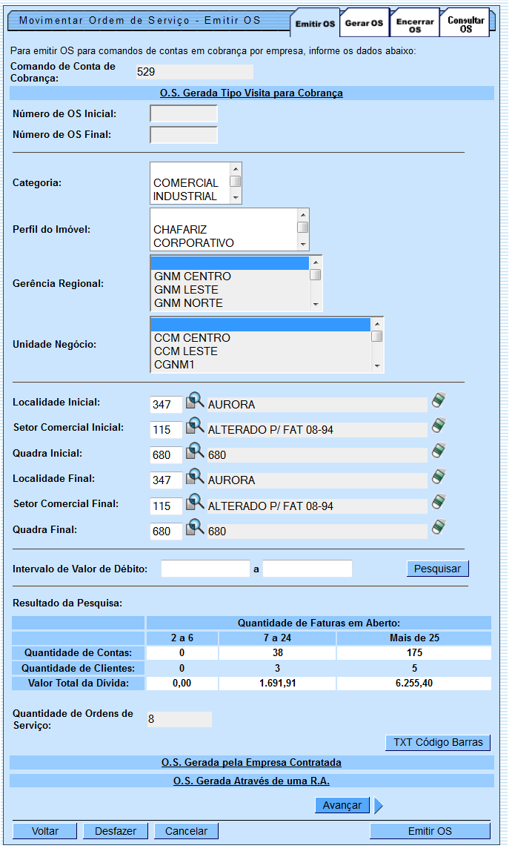
O usuário terá a opção de informar o intervalo do valor de débito para refinar a seleção das contas. Feito isso, o sistema pesquisa os imóveis onde a soma dos débitos esteja no intervalo informado, retornando as contas relativas aos imóveis.
A solicitação do arquivo será feita através da funcionalidade Consultar Comandos de Conta em Cobrança por Empresa.
Após a seleção de um comando já executado e não encerrado, dentro da ABA de OS Gerada Tipo de Visita de Cobrança, o sistema permite a geração do arquivo txt. A execução será feita em processamento BATCH e o arquivo será enviado para o e-mail que estiver cadastrado para a empresa selecionada.
A funcionalidade gera um documento de cobrança, no formato de extrato, com todos os débitos do imóvel, obedecendo as normas da Resolução de Diretoria (RD) vigente para pagamento à vista. O conteúdo do código de barras e a exibição gráfica (Formato WNwn) do código de barras poderá ser no formato Convencional, ou no de Ficha de Compensação.
Para geração do arquivo, clique no botão .
Clicando no link O.S. Gerada pela Empresa Contratada o sistema exibe a tela expandindo as informações, conforme abaixo:
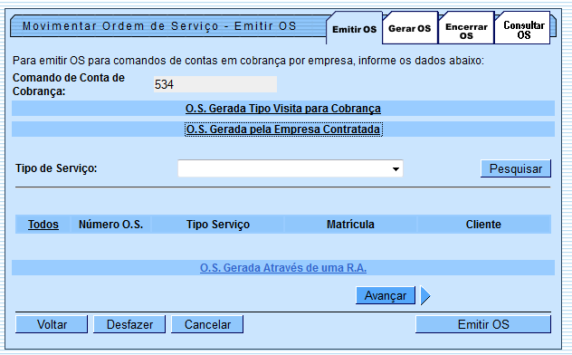
Clicando no link O.S. Gerada Através de uma R.A, o sistema exibe a tela expandindo as informações, conforme abaixo:
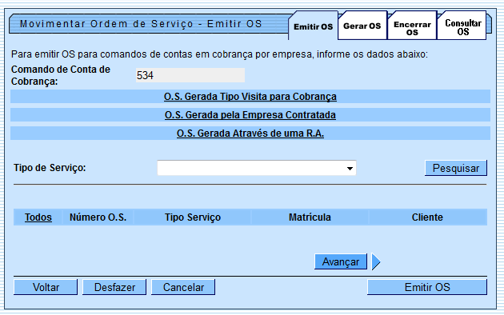

Funcionalidade dos Botões
Botão | Descrição da Funcionalidade
 | Ao clicar neste botão, o sistema permite consultar um dado nas bases de dados.
 | Ao clicar neste botão, o sistema apaga o conteúdo do campo em exibição.
 | Ao clicar neste botão, o sistema pesquisa as ordens de serviços com base nos parâmetros informados.
 | Ao clicar neste botão, o sistema permite gerar o txt com base nos parâmetros informados.
 | Ao clicar neste botão, o sistema desfaz o último procedimento realizado.
 | Ao clicar neste botão, o sistema cancela a operação e retorna à tela principal.
 | Ao clicar neste botão, o sistema avança para a próxima aba.
 | Ao clicar neste botão, o sistema volta à tela anterior.
 | Ao clicar neste botão, o sistema comanda a emissão de ordem de serviço.

Referências
Consultar Comandos de Conta em Cobrança por Empresa

Termos Principais
Cobrança
Cobrança por Resultado
Clique aqui para retornar ao Menu Principal do GSAN.

